Операционное пространство (ОП) робота «Робко 01»

Кинематическая схема с решением ОЗК и ПЗК для манипулятора с 3 степенями свободы:

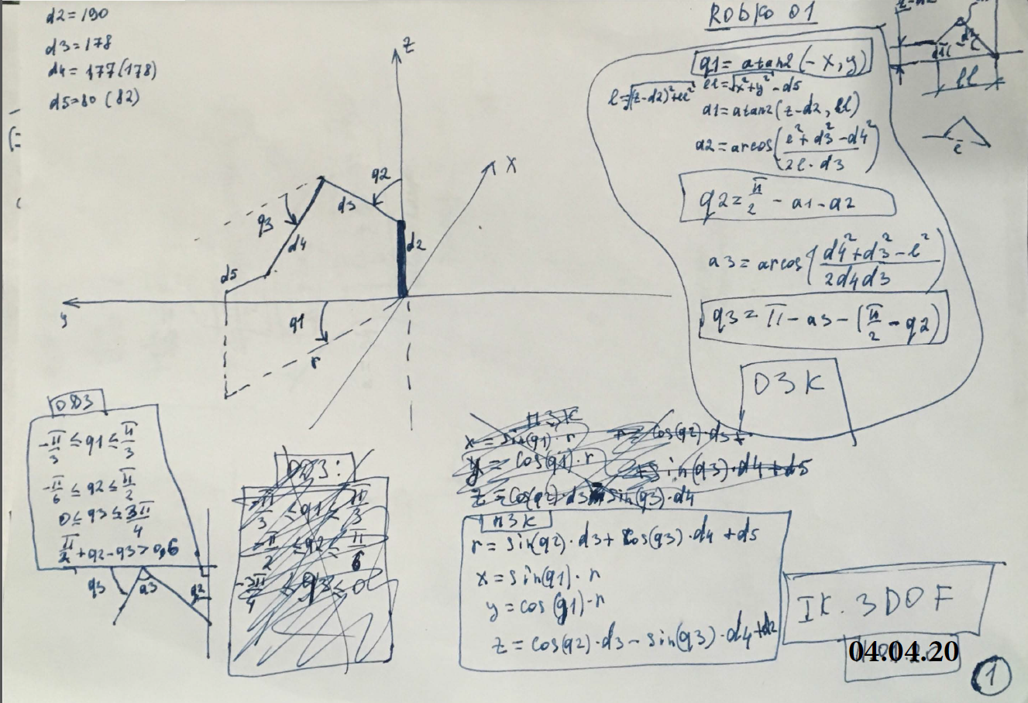

ОА в Wolfram, без ограничения на самопересечение звеньев:

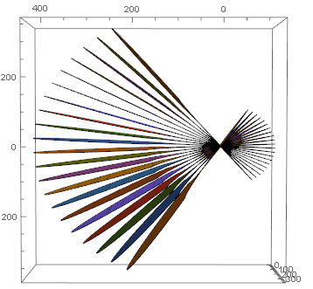

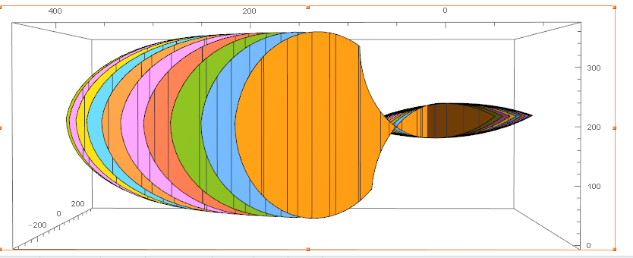

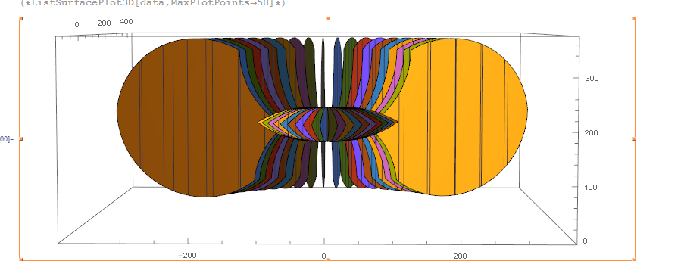

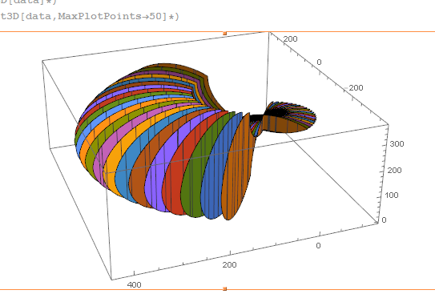

Введем дополнительное ограничение на самопересечение звеньев:

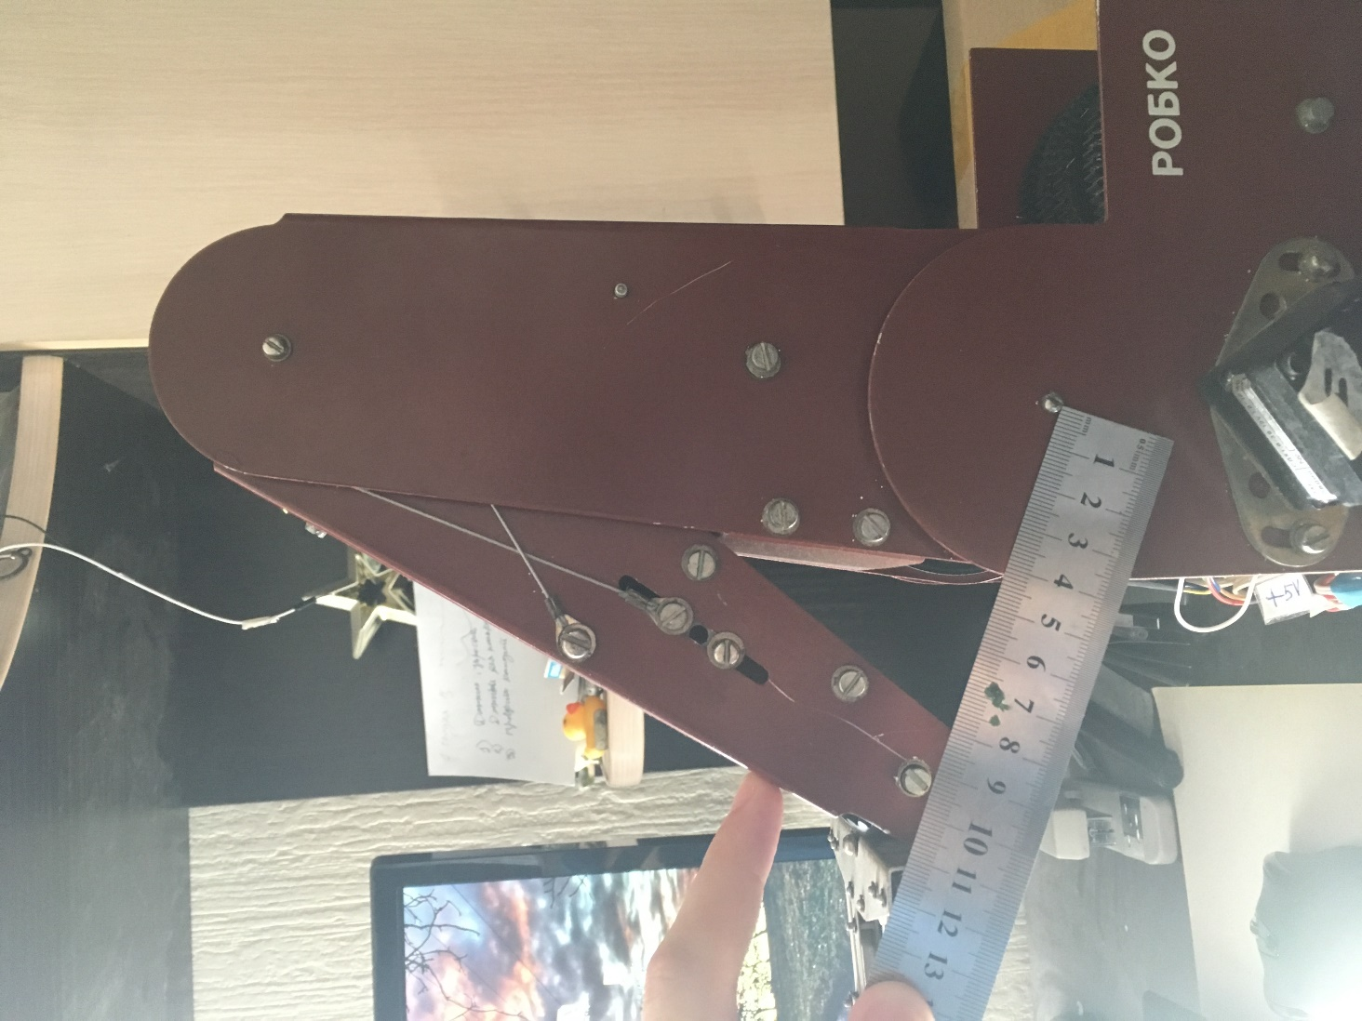

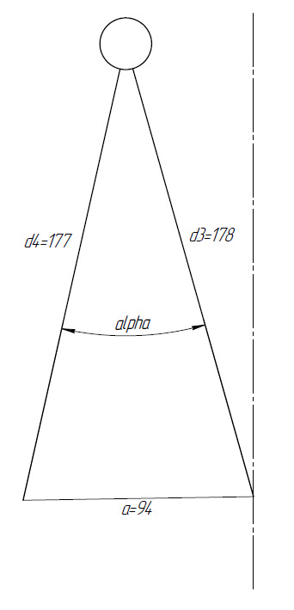



Возьмем с запасом в 4 градуса:



 - минимальный угол между звеньями d3, d4.

ОП В Matlab, со всеми ограничениями, реальное операционное пространство:

